习题课第二讲
本讲要求：
1、理解函数极限的定义；
2、熟练掌握并会正确应用极限的四则运算法则和两个重要极限；
3、理解无穷小量和无穷大量的概念，掌握无穷小量的比较；
4、熟悉几个常见的等价无穷小，并会正确运用等价无穷小代换求极限。
主要内容：
一、函数极限的定义（略）
二、两个重要极限：
（1） 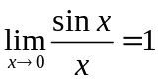 （2）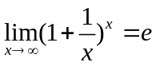，也即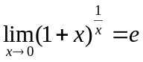
三、无穷小量和无穷大量的概念及无穷小量的比较
1、无穷小量的定义：若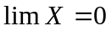，则称为该极限过程中的无穷小量。
2、无穷大量的定义：设在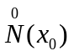内有定义，若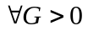，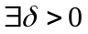，使得当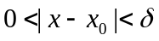时，恒有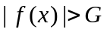，则称当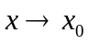时，为无穷大量，记为
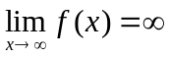，或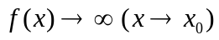。
注：其他变化趋势下的定义可以类似地给出。
3、无穷小量的比较：
设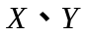是同一个过程中的两个无穷小量，且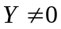，
（1）若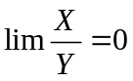，则称是的高阶无穷小量（或称是的低阶无穷小量），记为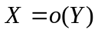；
（2）若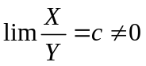，则称与是同阶无穷小量，记为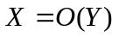；
（3）若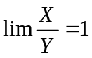，则称与是等价无穷小量，记为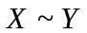；
（4）若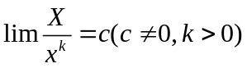，则称时，是的阶无穷小量。
四、常用的几个等价无穷小量
当时，有：
（1）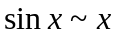 （2）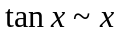 （3）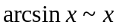
（4）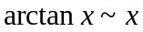 （5）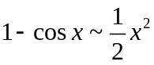 （6）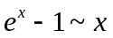
（7）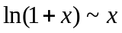 （8）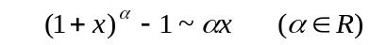
一、填空题
1．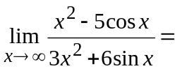；
解：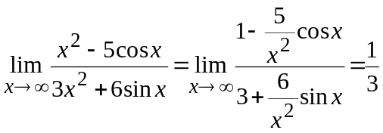。
2．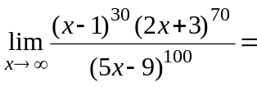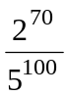；
解：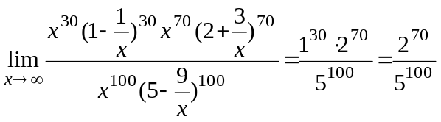。
3．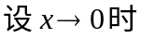，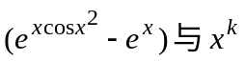是同阶无穷小，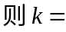 5 。
解：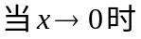，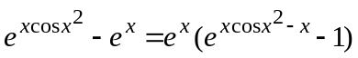～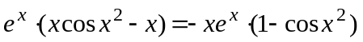
～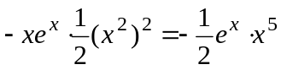。
∵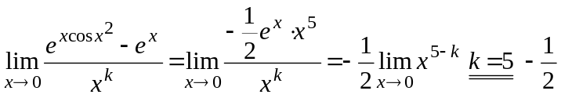，
∴，若是同阶无穷小，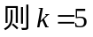。
4．已知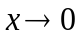时，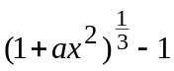与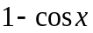是等价无穷小，则常数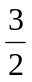。
解：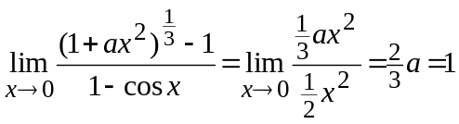，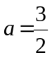。
二、选择题
1．已知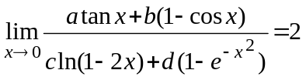，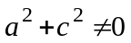，则（ A ）
（A）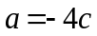； （B）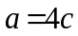； （C）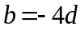； （D）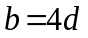。
解：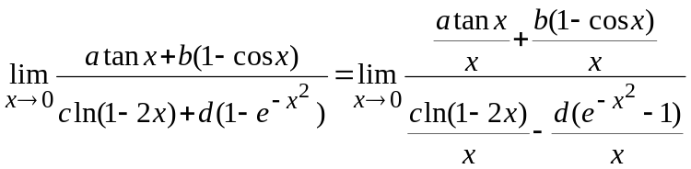
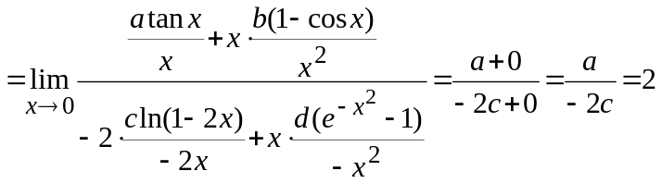， ∴。
2．设当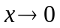时，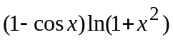是比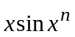高阶的无穷小，而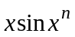是比
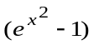高阶的无穷小，则正整数等于（B）
（A）1； （B）2； （C）3； （D）4。
解：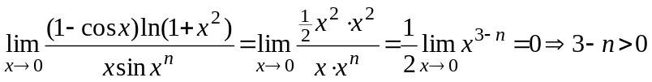，
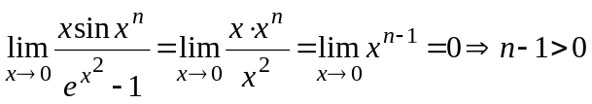，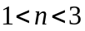，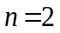。
3．设数列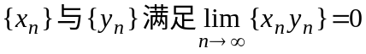，则下列断言正确的是（D）
- 若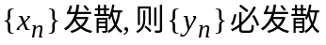；
- 若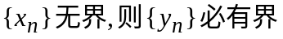；
- 若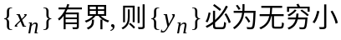；
- 若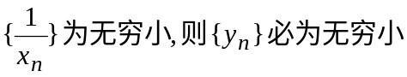。
解：显然，应选（D）。
∵若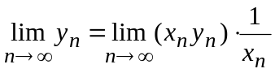，∴若。

三、问答题
- 有界函数与无穷小量的乘积是无穷小量，能否说有界函数与无穷大量的乘积
是无穷大量？
解：有界函数与无穷大量的乘积不一定是无穷大量。
例如：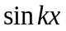（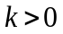），是有界函数，而在时，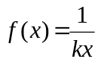是无穷大量，
但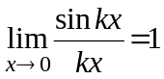，并不是无穷大量。

2．无界函数是否一定是无穷大量？
解：无界函数不一定是无穷大量。
例如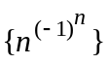和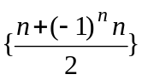都是无界函数，但它们不是无穷大量。
又如，当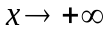时，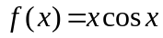是无界函数，但它不是无穷大量。

四、求下列极限
1．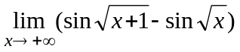；
解：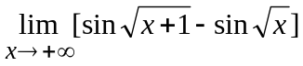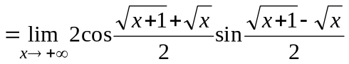
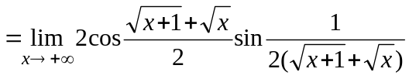，
∵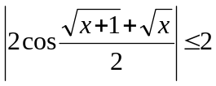，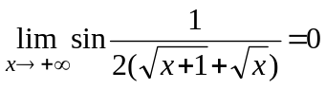，∴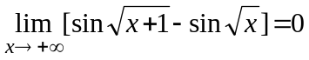。
2．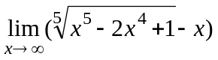。
解：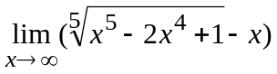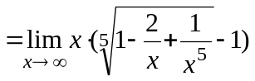
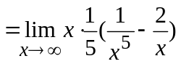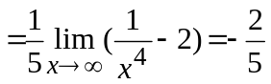。
3．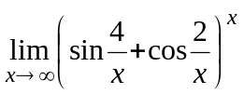
解：令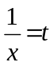，则当时，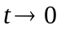。
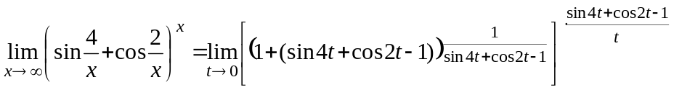
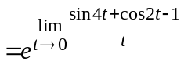，
∵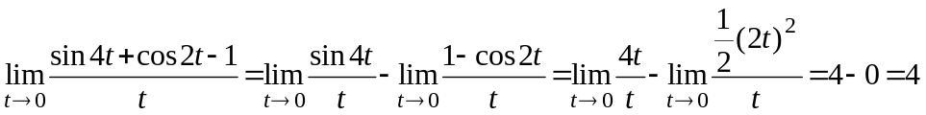，
∴原式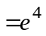。
4．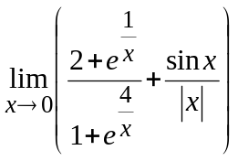
解：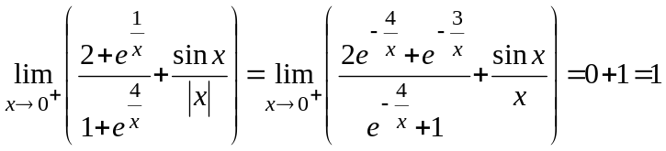，
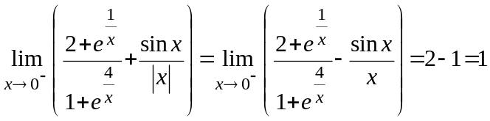， ∴原式＝1。
- 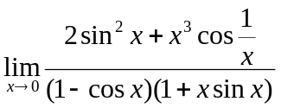
解：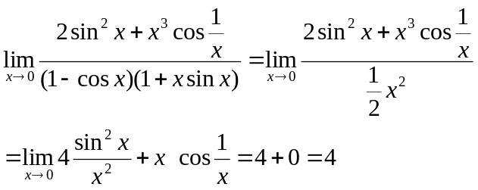
- 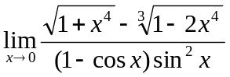
解：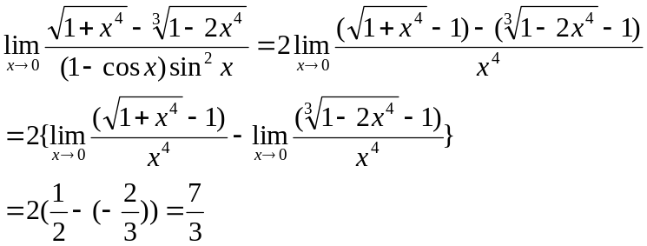

五．解答题
1．已知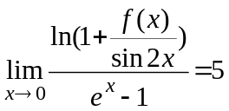，求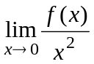。
解：∵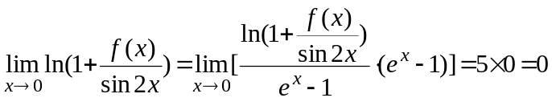，
∴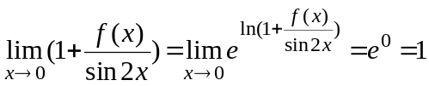，∴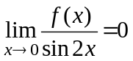，
∵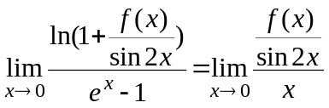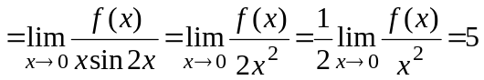，
∴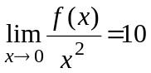。
2．确定常数和，使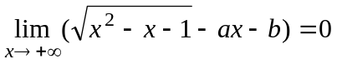.
解法1：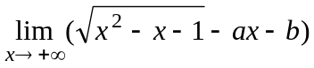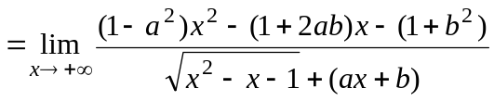
上式极限为零的必要条件是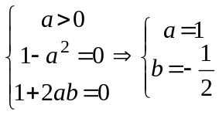。
解法2：令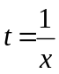，当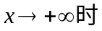，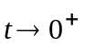，
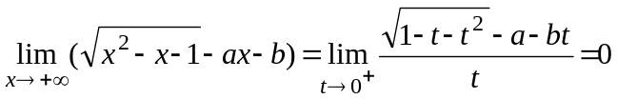，
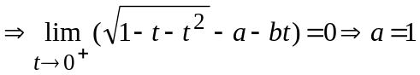，代回原极限式，得
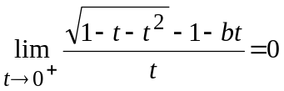，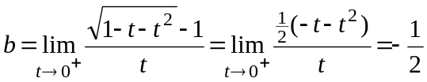。
解法3：
